**Explorer le monde :**

*Explorer le monde du vivant*

**Les dents**

* Découvrir les parties du corps : leurs caractéristiques et leurs fonctions : la dentition.

**Objectif****principal :** apprendre les règles élémentaires de l’hygiène du corps et la santé, l’hygiène bucco-dentaire.

***Séance 1 :*** je connais le nom des différentes dents qui composent ma dentition.

**Date :**

1/Je dessine l’intérieur de ma bouche.

2/ Après moulage, je redessine ma bouche telle qu’elle est.

3/ Colorie et compte chaque sorte de dents.

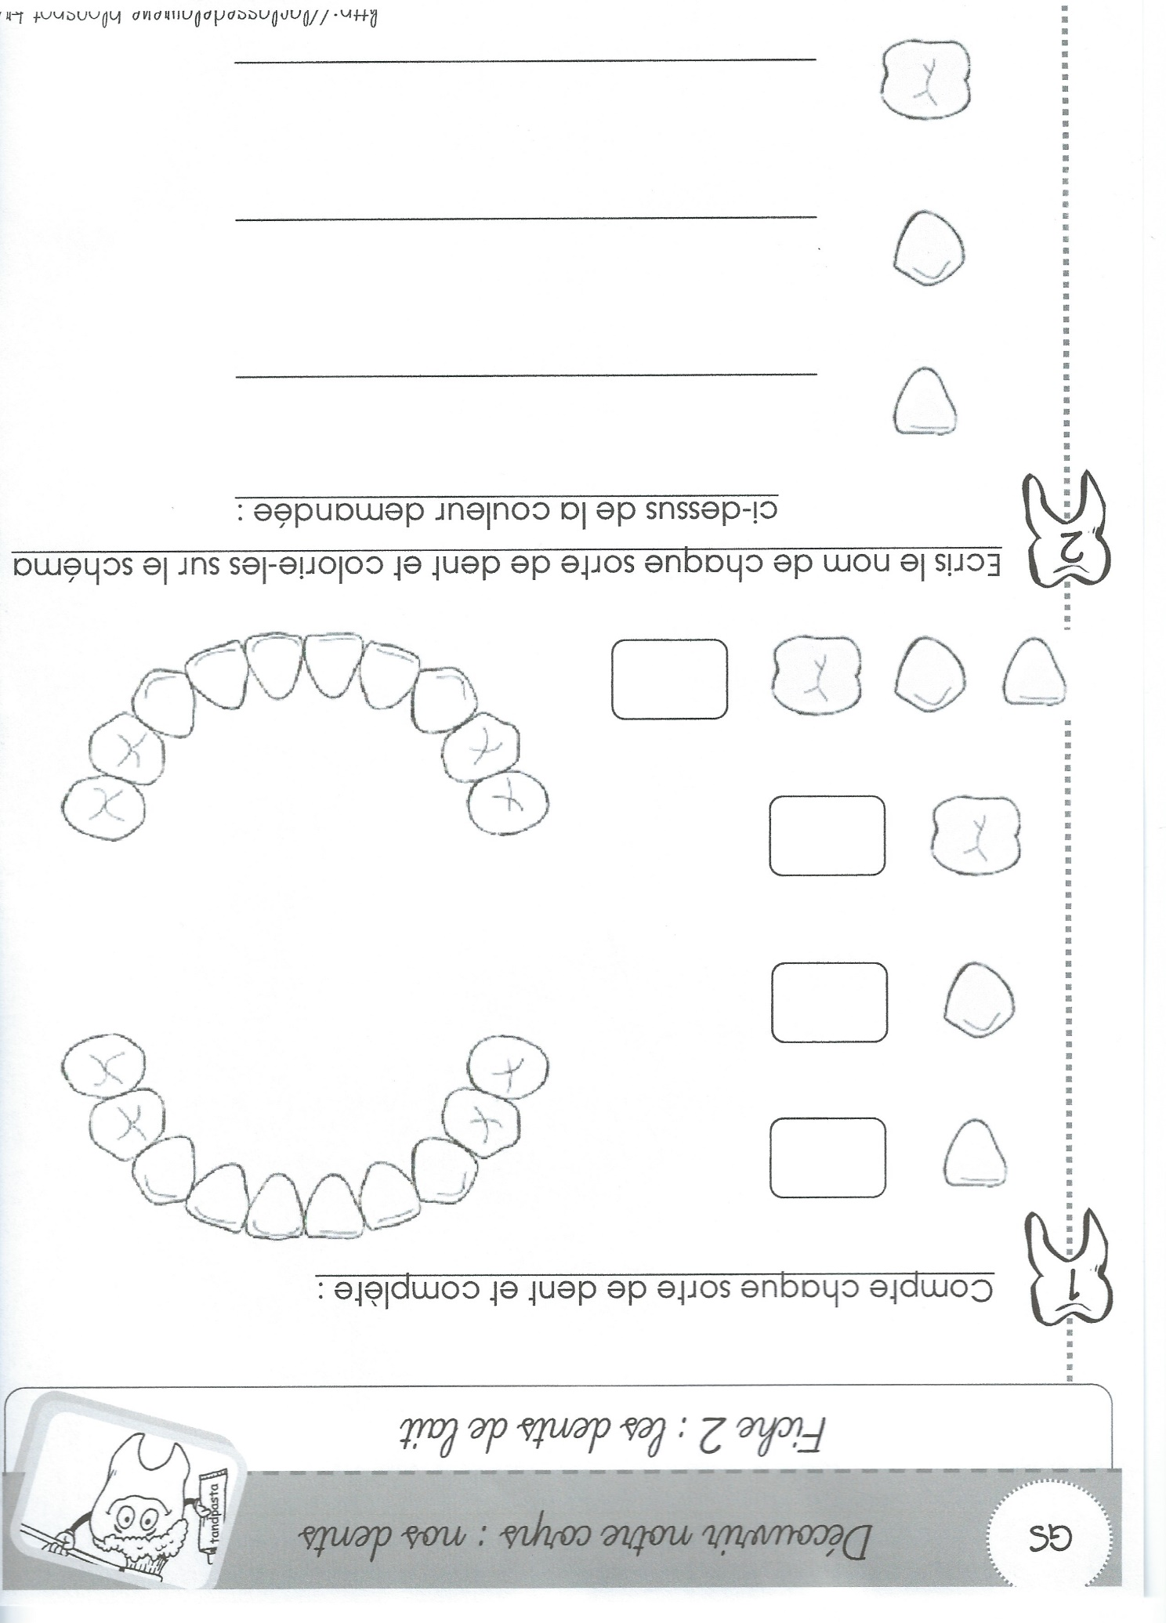

4/ Ecris le nom de chaque sorte de dents.



***Séance 2 :*** je connais le rôle des différentes dents qui composent ma dentition ainsi que les différentes parties de ma bouche.

1/Associe chaque dent à son utilité.



sert à

sert à

sert à

2/ Place les mots au bon endroit.

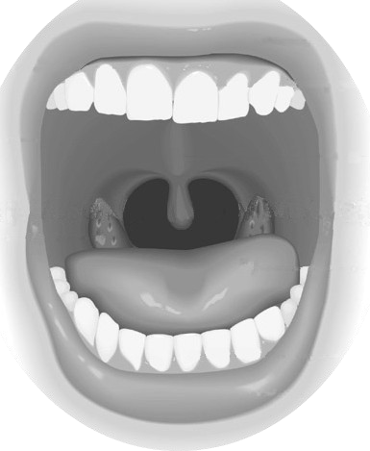

La langue

Les lèvres

|  |  |  |
| --- | --- | --- |
| **la bouche** | **les dents** | **la langue** |
| **les lèvres** | **les gencives** |  |

|  |  |  |
| --- | --- | --- |
| **la bouche** | **les dents** | **la langue** |
| **les lèvres** | **les gencives** |  |

|  |  |  |
| --- | --- | --- |
| **la bouche** | **les dents** | **la langue** |
| **les lèvres** | **les gencives** |  |

|  |
| --- |
| couper |
| déchirer |
| écraser |

|  |
| --- |
| couper |
| déchirer |
| écraser |

|  |
| --- |
| couper |
| déchirer |
| écraser |
| couper |
| déchirer |
| écraser |

|  |
| --- |
| couper |
| déchirer |
| écraser |

***Séance 3 :*** je connais les règles de l’hygiène dentaire, je sais prendre soin de mes dents et je sais classer les aliments.

1/Remplis le tableau correctement :

AMIS DES DENTS

ENNEMIS DES DENTS

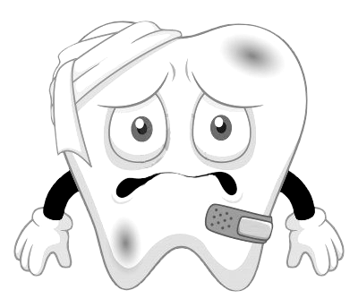



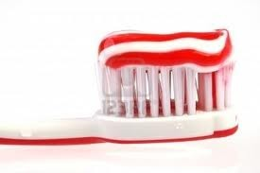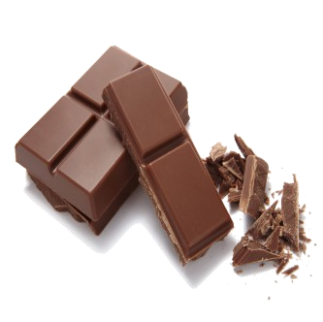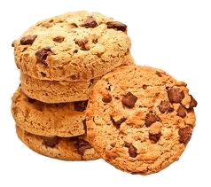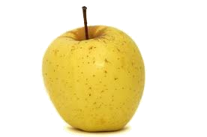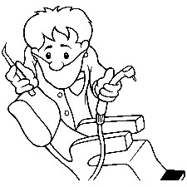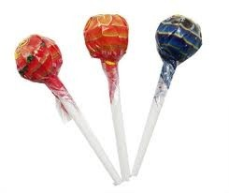

2/ Complète ce petit texte :

On doit se laver les dents au moins …………………….. fois par jour pour éviter d’avoir des ……………………………………….……. .

Pour garder des dents en bonne santé, il faut aller chez le ………………………………………………..……….. , ………… fois par an.